Nama : Muhammad Syafiq Zhalifunnas

NIM : 2200018394

KELAS : I

MATKUL : Pemrograman WEB

Tugas 03b

1,Screenshot posisi file di folder pada webserver lokal

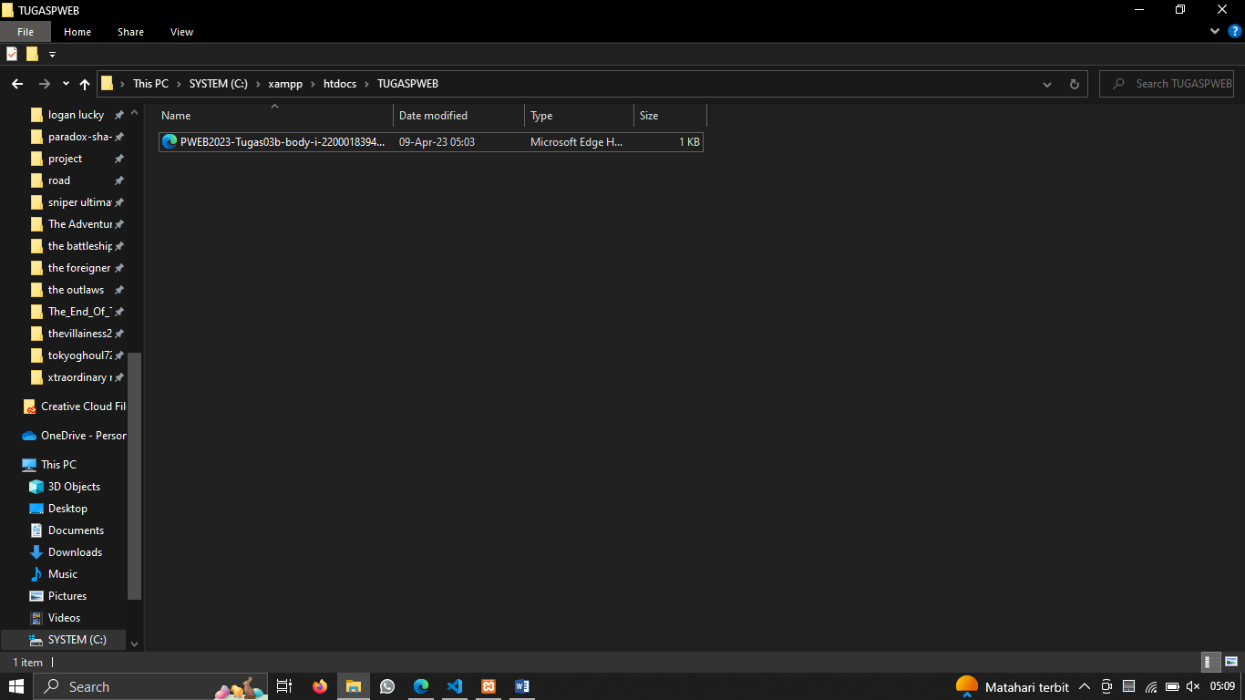

2.Scrennshot posisi file di folder projek github

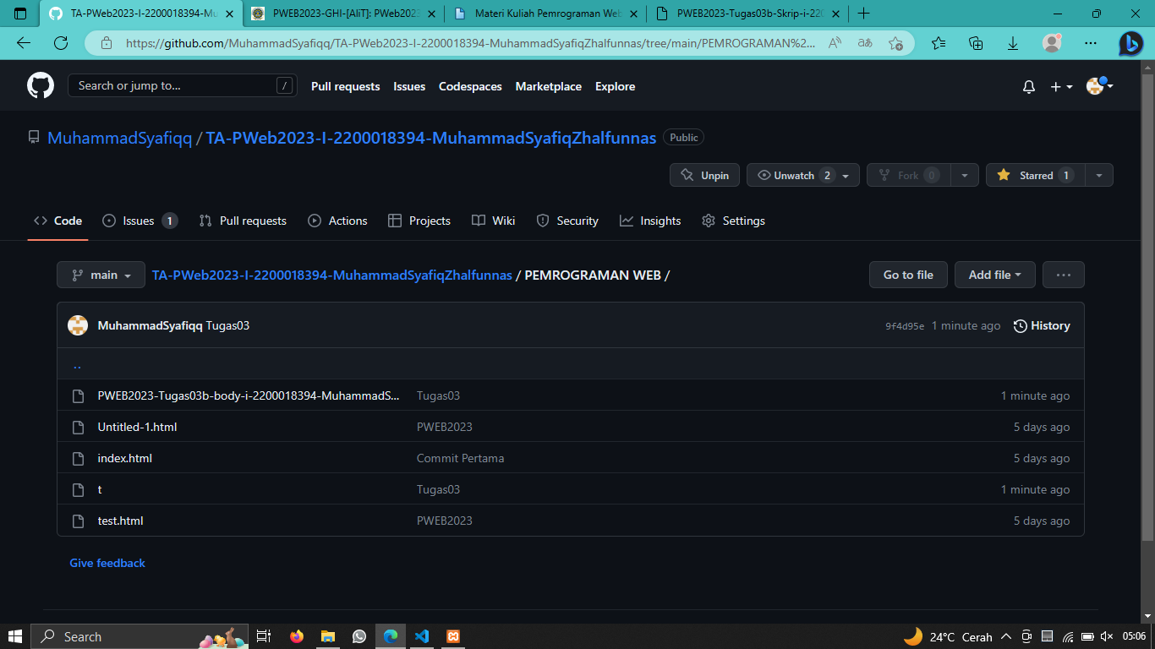

3.Penjelasan tag <body> adalah tempat dimana kita meletak isi dokumen dan bisa mengatur background dari dokumen tersebut.

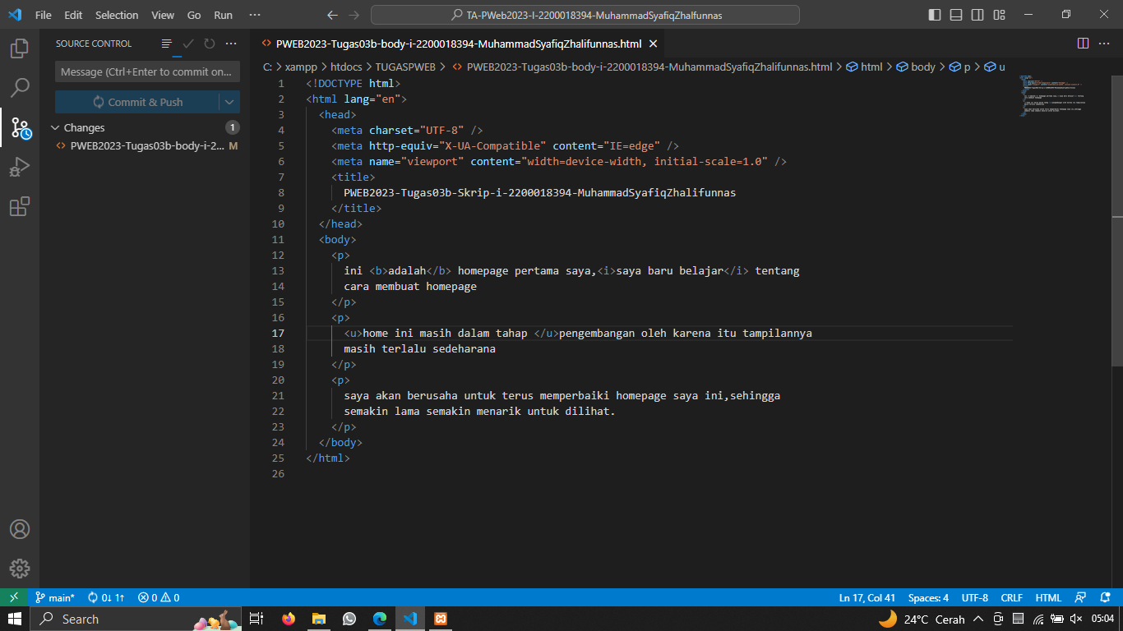

4.Setelah di jalankan memalui browser akan muncul seperti gambar di bawah yang dimana menggunakan tag<p> untuk membuat sebuah paragraph untuk membuat paragraph baru kita menambahkan tag <p> kembali setelah tag </p>

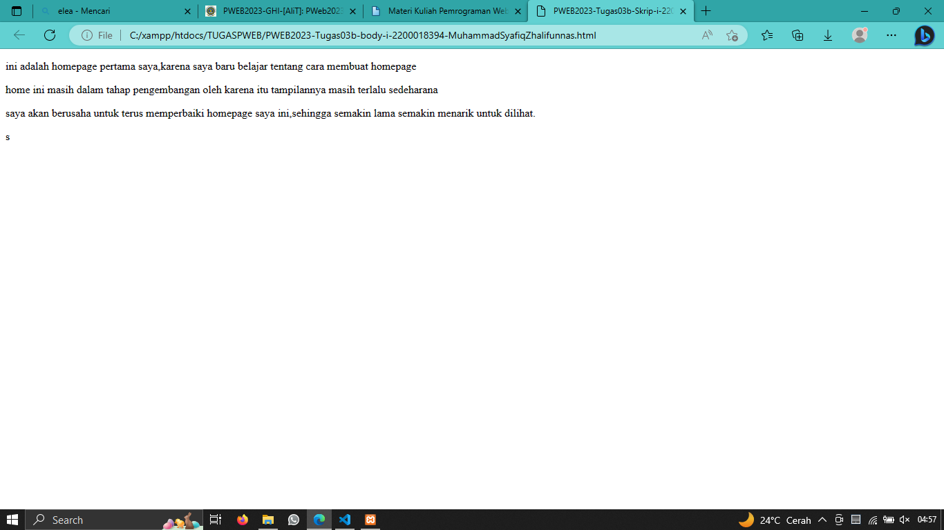

5.Setelah di modifikasi menambahkan tag <b>,tag <i> dan tag <u>

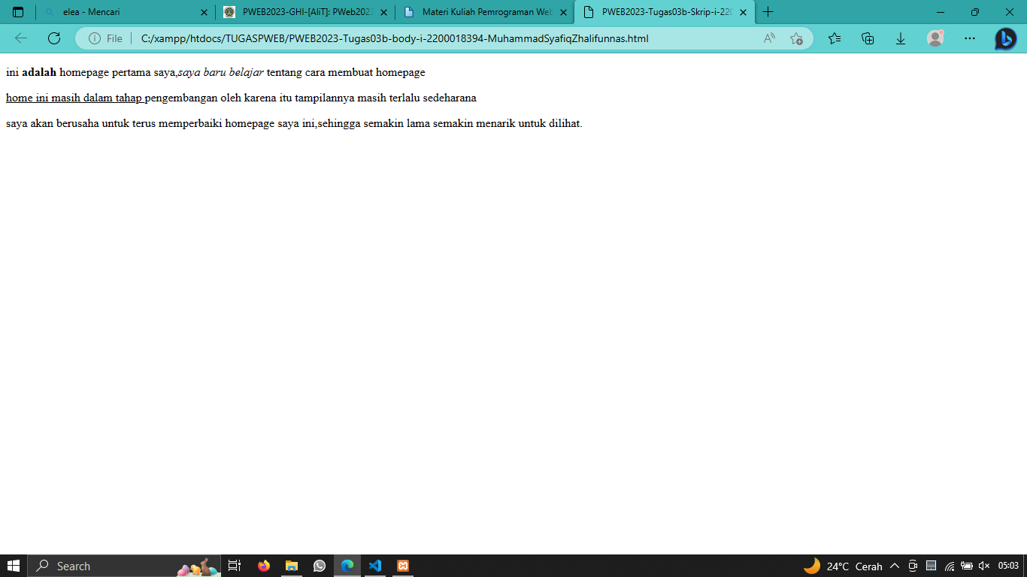

Modifikasi menambahkan tag <body> lagi

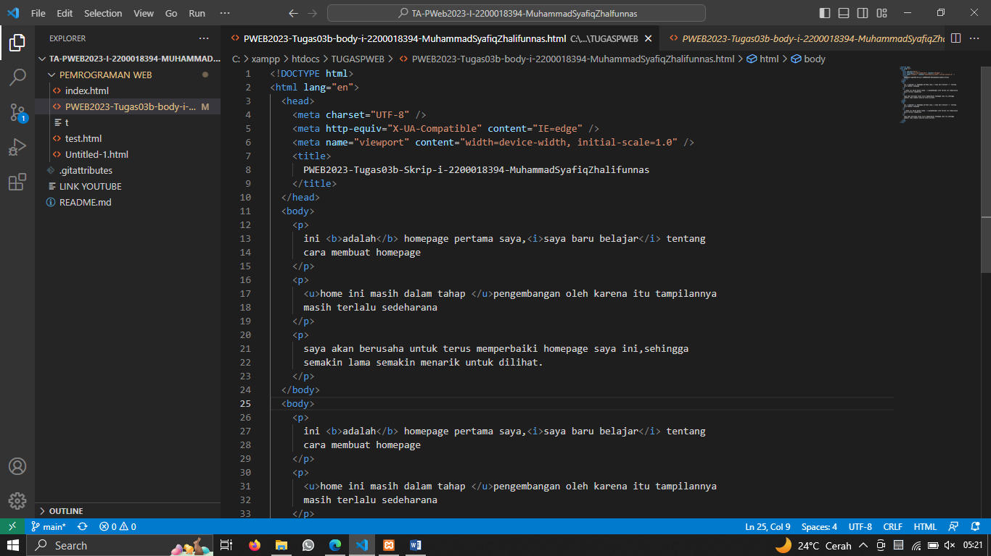

Hasil Modifikasi

